REGULAMIN

XXV WOJEWÓDZKIEGO FESTIWALU

PIEŚNI PATRIOTYCZNEJ – MYSZKÓW 2020

I Cele imprezy
kultywowanie tradycji narodowej
popularyzowanie pieśni patriotycznej
kształtowanie postaw patriotycznych
poszerzanie repertuaru o utwory współczesnych twórców
kształtowanie poziomu artystycznego

II Zasady uczestnictwa
Festiwal skierowany jest do wykonawców polskich Pieśni Patriotycznych

1. Każdy wykonawca prezentuje dwa utwory z żywym akompaniamentem
lub półplaybackiem ( pen drive w formacie MP3).
Prezentacja 1 wykonawcy nie powinna przekraczać 10 minut.
UWAGA ! Jakość podkładów, wpływa na ogólny wyraz prezentacji.
Ilość chórków w podkładach nie może przekroczyć 20 % utworu.
Organizator zachęca do korzystania z akompaniamentu na żywo.
Wykonawcy z podkładem zawierającym linię melodyczną będą dyskwalifikowani!

2. Kategorie wykonawcze:
soliści
zespoły wokalne
zespoły wokalno – instrumentalne
chóry
zespoły śpiewacze

3 kategorie wiekowe
10 –12 lat
13 –15 lat
16 –25 lat
26 -54 lat
55 lat +
O kwalifikacji do kategorii wiekowej decyduje data urodzenia.
W Festiwalu mogą brać udział tylko i wyłącznie wykonawcy od 10 roku życia.
*w przypadku wątpliwości o kwalifikacji do poszczególnych kategorii
decyduje Jury

III Termin przesłuchań festiwalowych
Przesłuchania odbędą się w dniach:

27, 28, 29 października 2020 roku .
W trosce o zdrowie uczestników w związku z zagrożeniem SARS CoV-2 zmieniają się zasady przesłuchań festiwalowych. Przesłuchania odbywać będą się według ścisłego harmonogramu utworzonego
na podstawie nadesłanych zgłoszeń, które należy dosłać
w nieprzekraczalnym terminie do 15 października 2020 r. na adres:

Miejski Dom Kultury
42 – 300 Myszków, ul. 3 Maja 15
tel. 34 313 26 59
tel./fax. 34 313 18 34
d.art@mdk-myszkow.pl

Do Koncertu Galowego, który będzie miał miejsce 11 listopada 2020 r.
w sali widowiskowej MDK zaproszeni zostaną wybrani wykonawcy z uwagi
na: repertuar, ramy czasowe, logistykę oraz zachowanie wszelkich zasad bezpieczeństwa.

IV Oceny i nagrody
1. Jury powołane przez organizatorów oceniać będzie:

dobór repertuaru
poziom wykonawczy
interpretację utworów
ogólny wyraz artystyczny

Decyzje jury są ostateczne.

2. Wszyscy uczestnicy Festiwalu otrzymują dyplom za udział.
Organizatorzy Festiwalu przewidują nagrody.

V Uwagi końcowe

1. Organizatorzy zapewniają obsługę akustyczną i nagłośnienie.
2. Koszty dojazdu pokrywają uczestnicy Festiwalu.
3. Zgłoszenie udziału w Festiwalu jest równoznaczne z wyrażeniem zgody
na nieodpłatne prawo do rejestracji dowolną techniką zapisu
i wykorzystania zarejestrowanego materiału.

Serdecznie zapraszamy
Organizatorzy

REGULAMIN

XXV WOJEWÓDZKI
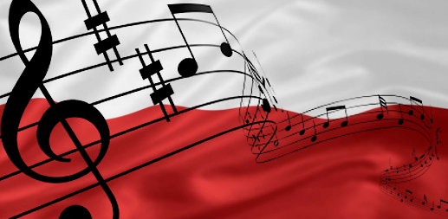
FESTIWAL PIEŚNI PATRIOTYCZNEJ
MYSZKÓW 2020

Organizator
MIEJSKI DOM KULTURY W MYSZKOWIE

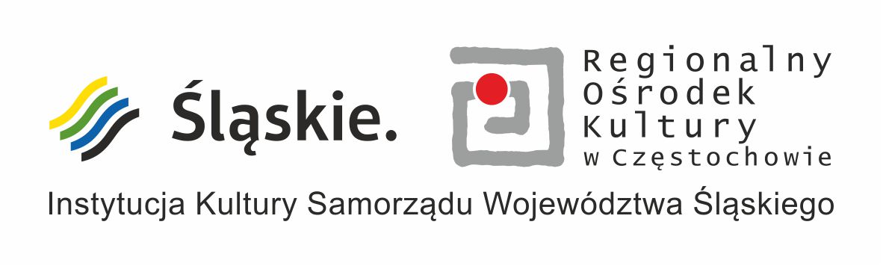
Współorganizator
REGIONALNY OŚRODEK KULTUR$Y

